Wireframes and Prototyping

# Intro

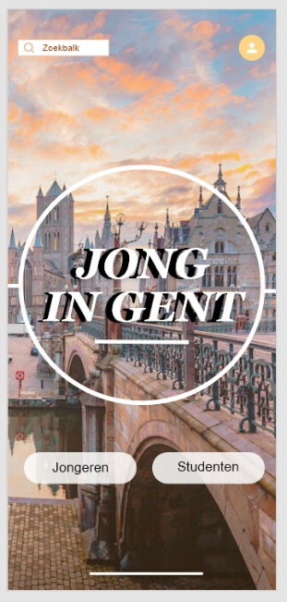Voor de opdracht van Wireframes and Prototyping hebben wij er als team voor gekozen om de stad Gent te nemen. Ons team bestond uit: Magalie Van Rompay, Shannethy Lequenne en ikzelf (Cindy Vandendriessche). Daarnaast hebben we samen besloten om de app op te delen in twee grote delen namelijk: jongeren en studenten.

In mijn app vindt je een duidelijk overzicht van wat je kan verwachten op de app. Ik heb er telkens voor gezorgd dat er een mogelijkheid is om terug te keren naar de menu pagina en naar het account zodat mijn app zeer gebruiksvriendelijk is.

In de app zelf vind je een volledig aanbod aan activiteiten/ informatie. Dit gaat van boottochten tot informatie over waar je als student een korting kan krijgen enzoverder.

Tot slot is er in mijn app zelf een plaats voorzien waar studenten boeken/ schoolbenodigdheden kunnen kopen en of verkopen.

# Stijl

Ik heb zelf gekozen voor een “Simpel” logo. Ik ben van het moto “Less is more”, maar smaken verschillen natuurlijk.

Verder werkte ik met zachte kleuren die toch een bepaalde samenhorigheid hebben. ik heb daarvoor gebruik gemaakt van het kleurenpallet die je in Illustrator kan terugvinden. Het logo zelf van Gent is blauw, maar ik wou toch even uit de comfortzone kruipen vandaar deze kleuren.

Daarnaast zorgde ik er ook voor dat er voldoende foto’s aanwezig zijn. Dit om de geloofwaardigheid van de app te vergroten en omdat het een mooie lay-out creëert.

# Werking

Eigenlijk wijst het zichzelf uit, maar ik zal het eventjes kort schetsen.  
Je start natuurlijk bij de home pagina en daar kan je kiezen of je een student bent of niet. Er is steeds een mogelijkheid om van jongeren naar studenten te gaan in 1 klik. Dan word je verder geleid naar een overzicht van verschillende categorieën: Blog, werken, events, cultuur (wat er te beleven valt) voor jongeren en voor studenten is dat: vereniging met de verschillende clubs, cantussen en events, lezingen, kortingen voor zowel eten & drinken als de activiteiten en vervoer en tot slot shop. Bij de Studenten is de categorie “shop” nog eens onderverdeeld in “kopen” en “verkopen”. Logisch, want er moeten natuurlijk wel producten zijn om te kunnen kopen.

# QR-Code

